

大作业报告
（2018 / 2019 学年 第 二 学期）

课程名称 | Windows高级软件开发
作业名称 | 俄罗斯方块分析与实现
作业时间 | 2018 | 年 | 6 | 月 | 15 | 日
指导单位 | 计算机学院软件工程系
指导教师 | 张卫丰

学生姓名 | 马睿 | 班级学号 | B16041311
学院(系) | 计算机学院 | 专 业 | 软件工程

大作业报告
名称 | 俄罗斯方块分析与实现 | 指导教师 | 张卫丰
- 目的和要求
深入分析俄罗斯方块代码与原理，学习Windows编程相关技术，按照常规的开发过程，逐步重现俄罗斯方块代码。
按照如下要求提交至少9个版本:
一、建立仓库，选择c++类型，来生成对应的.gitignore文件
二、建立代码框架，并且提交到仓库
三、加入菜单，并且提交到仓库
四、加入方向键的控制，并且提交到仓库
1、用向导生成项目mytetris，里面包含核心文件mytetris.cpp和mytetris.h
2、在码云上自己的账号下以学号和姓名建立私有仓库，比如 B140416张巧 ，将该仓库共享给 wfbreezee@hotmail.com
3、将mytetris项目提交到自己的仓库中
4、在项目中动态添加菜单"开始游戏、结束游戏"，在WM_CREATE 中创建菜单
5、加入对菜单的响应，在WM_COMMAND 中处理， 以messagebox显示点击了哪个菜单
6、加入对键盘消息（4个方向键）的响应，WM_KEYDOWN中处理，以messagebox显示敲击了哪个键盘
五、添加数据结构和算法
1、加入对应的数据结构，常量、全局变量和函数声明定义
2、实现头文件中声明的函数
3、编译通过后，提交到仓库
六、加入对WM_PAINT的响应，画背景，提交到仓库
七、加入对WM_PAINT的响应，画NEXT，提交到仓库
八、加入对WM_PAINT的响应，画SCORE，提交到仓库
九、将菜单、键盘跟对应的函数对接起来，提交到仓库
十、在消息循环中实现定时器
。
二、环境(设备)
中文五号宋体，英文五号Times new roman字体，1.25倍行距
硬件：微型计算机
软件：Windows10 操作系统、Microsoft Visual C++6.0、Visual Studio 2017

三、原理及内容
一、建立仓库，选择c++类型，来生成对应的.gitignore文件
二、建立代码框架，并且提交到仓库
运行结果：
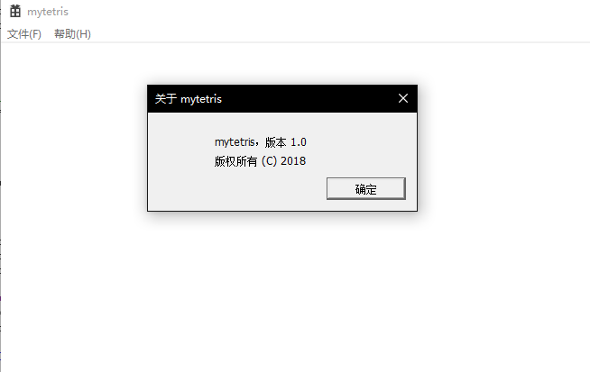
三、加入菜单，并且提交到仓库
运行结果：
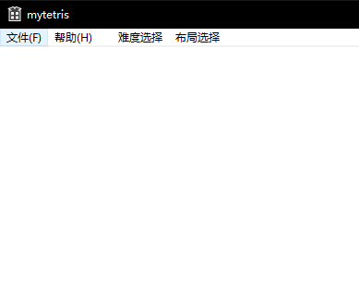

四、加入方向键的控制，并且提交到仓库
case WM_COMMAND:
{
LPCTSTR str;
int wmId = LOWORD(wParam);
// 分析菜单选择:
switch (wmId)
{
case IDM_ABOUT:
MessageBox(NULL, _T("Please Enjoy Mytetris!\nB16041311马睿\n版 本 号 1.09"), _T("关于"), MB_OK);//原创内容：重写关于对话框中的内容
//DialogBox(hInst, MAKEINTRESOURCE(IDD_ABOUTBOX), hWnd, About);//弹出“关于”消息框
break;
case IDM_EXIT:
DestroyWindow(hWnd);
break;
case ID_dif1:
selectDiffculty(hWnd, 1);//难度1
MessageBox(NULL, _T("难度1"), _T("当前难度"), MB_OK);
break;
case ID_dif2:
selectDiffculty(hWnd, 2);//难度2
MessageBox(NULL, _T("难度2"), _T("当前难度"), MB_OK);
break;
case ID_dif3:
selectDiffculty(hWnd, 3);//难度3
MessageBox(NULL, _T("难度3"), _T("当前难度"), MB_OK);
break;
case ID_LAYOUT1:
selectLayOut(hWnd, 1);//布局1
MessageBox(NULL, _T("布局1"), _T("当前布局"), MB_OK);
break;
case ID_LAYOUT2:
selectLayOut(hWnd, 2);//布局2
MessageBox(NULL, _T("布局2"), _T("当前布局"), MB_OK);
break;
default:
return DefWindowProc(hWnd, message, wParam, lParam);
}
}
break;

case WM_KEYDOWN://键盘消息
hdc = GetDC(hWnd);
InvalidateRect(hWnd, NULL, false);
switch (wParam)
{
case VK_LEFT:
MessageBox(NULL, _T("左"), _T("按键"), MB_OK);
break;
case VK_RIGHT:
MessageBox(NULL, _T("右"), _T("按键"), MB_OK);
break;
case VK_UP:
MessageBox(NULL, _T("上"), _T("按键"), MB_OK);
break;
case VK_DOWN://加速到底
MessageBox(NULL, _T("下"), _T("按键"), MB_OK);
break;
case 'W'://同 VK_UP
MessageBox(NULL, _T("W"), _T("按键"), MB_OK);
break;
case 'A'://同 VK_LEFT
MessageBox(NULL, _T("A"), _T("按键"), MB_OK);
break;
case 'D'://同 VK_RIGHT
MessageBox(NULL, _T("D"), _T("按键"), MB_OK);
break;
case 'S'://同 VK_DOWN
MessageBox(NULL, _T("S"), _T("按键"), MB_OK);
break;
default:
break;
}
菜单加入开始游戏和结束游戏：
endp = CreatePopupMenu();
AppendMenu(hSysmenu, MF_POPUP, (UINT_PTR)diff, L"开始游戏");//添加菜单开始游戏
AppendMenu(hSysmenu, MF_POPUP, (UINT_PTR)endp, L"结束游戏");//添加菜单结束游戏
运行结果：
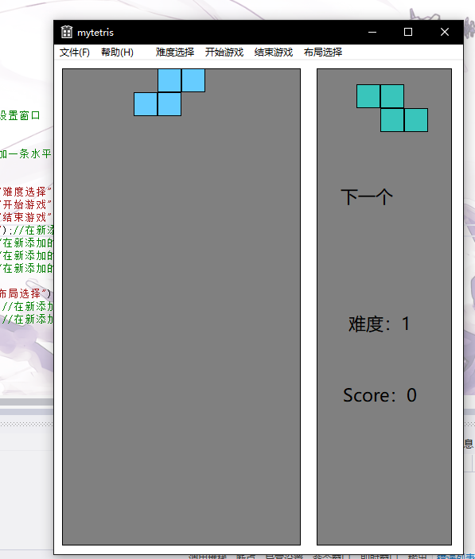
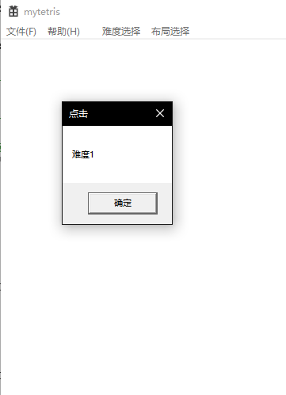
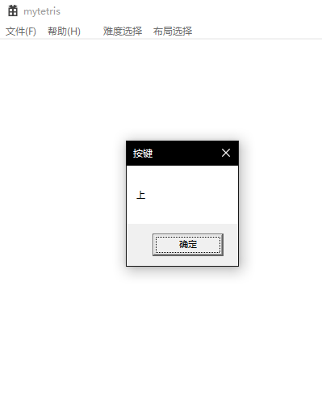
五、添加数据结构和算法
1、头文件中的函数和常量申明
//函数声明
void checkComplite(); //查看一行是否能消去 采用从上往下的消法，消去一行后把上面的每行都往下移，但是我感觉效率有点低，以后看能不能有点改进
void drawBlocked(HDC hdc); //绘制当前已经存在砖块的区域
void DrawBackGround(HDC hdc); //绘制背景
void setRandomT(); //随机生成一个方块用作下一次掉落
void init_game(); //初始化
void fillBlock(); //到达底部后填充矩阵
void RotateTeris(BOOL bTeris[4][4]); //旋转矩阵
void DrawTeris(HDC mdc); //绘制正在下落的方块
void drawNext(HDC hdc); //绘制下一个将要掉落的方块
void drawScore(HDC hdc); //绘制分数
void drawCompleteParticle(int line);

int RandomInt(int _min, int _max); //获取一个随机int
int CheckValide(int curPosX, int curPosY, BOOL bCurTeris[4][4]); //给定一个矩阵，查看是否合法
int selectDiffculty(HWND hWnd, int dif);
int selectLayOut(HWND hWnd, int layout);

//常量声明
const int BORDER_X = 10;
const int BORDER_Y = 10;
const int SCREEN_LEFT_X = 300 + BORDER_X;
const int SCREEN_Y = 600 + BORDER_Y;
const int SCREEN_RIGHT_X = 180 + BORDER_X * 2;
const int SCREEN_X = SCREEN_LEFT_X + SCREEN_RIGHT_X;
const BOOL state_teris[][4][4] =
{
{ { 1,1,1,1 },{ 0,0,0,0 },{ 0,0,0,0 },{ 0,0,0,0 } },
{ { 0,1,1,0 },{ 0,1,1,0 },{ 0,0,0,0 },{ 0,0,0,0 } },
{ { 0,1,1,1 },{ 0,0,0,1 },{ 0,0,0,0 },{ 0,0,0,0 } },
{ { 0,1,1,0 },{ 0,0,1,1 },{ 0,0,0,0 },{ 0,0,0,0 } },
{ { 0,1,0,0 },{ 1,1,1,0 },{ 0,0,0,0 },{ 0,0,0,0 } },
{ { 0,1,1,1 },{ 0,1,0,0 },{ 0,0,0,0 },{ 0,0,0,0 } },
{ { 0,1,1,0 },{ 1,1,0,0 },{ 0,0,0,0 },{ 0,0,0,0 } }
};

//全局变量声明
bool g_hasBlocked[50][50];
RECT rc_left, rc_right, rc_right_top, rc_right_bottom, rc_main;
int g_speed = 300;
int t_speed = 300;
BOOL bCurTeris[4][4];
BOOL bNextCurTeris[4][4];
int curPosX, curPosY;
int rd_seed = 1995421;
int tPre = 0, tCur;
int GAME_STATE = 0;
int GAME_SCORE = 0;
int GAME_DIFF = 1;
int NUM_X = 10;
int NUM_Y = 20;
int BLOCK_SIZE = 30;

实现：
void checkComplite()
{
int i, j, k, count = 0;
for (i = 0; i<NUM_Y; i++)
{
bool flag = true;
for (j = 0; j<NUM_X; j++)
{
if (!g_hasBlocked[i][j])
{
flag = false;//有一个为空时，不能消去
}
}
if (flag)
{
count++;
for (j = i; j >= 1; j--)//从上往下把每行下移
{
for (k = 0; k<NUM_X; k++)
{
g_hasBlocked[j][k] = g_hasBlocked[j - 1][k];
}

}
drawCompleteParticle(i);//在消去的那行画一行空白做出消去的效果
Sleep(300);//暂停300ms

PlaySound(_T("coin.wav"), NULL, SND_FILENAME | SND_ASYNC);//消去一行时播放系统自带提示音
}
}
GAME_SCORE += int(count*1.5);//单行+1分，两行+3分，三行+4分，四行6分，以此类推
}

void drawBlocked(HDC mdc)
{
int i, j;
//在应用程序调用CreateSolidBrush创建刷子以后，可以通过调用SelectObject函数把该刷子选入设备环境
HBRUSH hBrush = (HBRUSH)CreateSolidBrush(RGB(255, 192, 203));//原创内容：下落方块颜色：天依蓝

SelectObject(mdc, hBrush);//函数选择一对象到指定的设备上下文环境中，新对象替换先前的相同类型的对象

for (i = 0; i<NUM_Y; i++)
{
for (j = 0; j<NUM_X; j++)
{
if (g_hasBlocked[i][j])
{
Rectangle(mdc, BORDER_X + j * BLOCK_SIZE, BORDER_Y + i * BLOCK_SIZE,
BORDER_X + (j + 1)*BLOCK_SIZE, BORDER_Y + (i + 1)*BLOCK_SIZE
);//绘画矩形的函数，并用当前颜色的画刷进行颜色的填充
}
}
}
DeleteObject(hBrush);
}

void DrawBackGround(HDC hdc)
{
HBRUSH hBrush = (HBRUSH)GetStockObject(GRAY_BRUSH);
//适用于支持光栅操作的设备，应用程序可以通过调用GetDeviceCaps函数来确定一个设备是否支持这些操作
HDC mdc = CreateCompatibleDC(hdc);
HBITMAP hBitmap = CreateCompatibleBitmap(hdc, SCREEN_X, SCREEN_Y);

SelectObject(mdc, hBrush);
SelectObject(mdc, hBitmap);

HBRUSH hBrush2 = (HBRUSH)GetStockObject(WHITE_BRUSH);
FillRect(mdc, &rc_main, hBrush2);
Rectangle(mdc, rc_left.left + BORDER_X, rc_left.top + BORDER_Y, rc_left.right, rc_left.bottom);
Rectangle(mdc, rc_right.left + BORDER_X, rc_right.top + BORDER_Y, rc_right.right, rc_right.bottom);

::BitBlt(hdc, 0, 0, SCREEN_X, SCREEN_Y, mdc, 0, 0, SRCCOPY);
DeleteObject(hBrush);
DeleteDC(mdc);
DeleteObject(hBitmap);
DeleteObject(hBrush2);
}

void setRandomT()
{
int rd_start = RandomInt(0, sizeof(state_teris) / sizeof(state_teris[0]));
int rd_next = RandomInt(0, sizeof(state_teris) / sizeof(state_teris[0]));

if (GAME_STATE == 0)
{
GAME_STATE = GAME_STATE | 0x0001;

memcpy(bCurTeris, state_teris[rd_start], sizeof(state_teris[rd_start]));
memcpy(bNextCurTeris, state_teris[rd_next], sizeof(state_teris[rd_next]));
}
else
{
memcpy(bCurTeris, bNextCurTeris, sizeof(bNextCurTeris));
memcpy(bNextCurTeris, state_teris[rd_next], sizeof(state_teris[rd_next]));
}
}

void init_game()
{
GAME_SCORE = 0;
setRandomT();//随机生成一个方块用作下一次掉落
curPosX = (NUM_X - 4) >> 1;//设置初始坐标
curPosY = 0;
memset(g_hasBlocked, 0, sizeof(g_hasBlocked));
rc_left.left = 0;
rc_left.right = SCREEN_LEFT_X;
rc_left.top = 0;
rc_left.bottom = SCREEN_Y;

rc_right.left = rc_left.right + BORDER_X;
rc_right.right = 180 + rc_right.left;
rc_right.top = 0;
rc_right.bottom = SCREEN_Y;

rc_main.left = 0;
rc_main.right = SCREEN_X;
rc_main.top = 0;
rc_main.bottom = SCREEN_Y;

rc_right_top.left = rc_right.left;
rc_right_top.top = rc_right.top;
rc_right_top.right = rc_right.right;
rc_right_top.bottom = (rc_right.bottom) / 2;

rc_right_bottom.left = rc_right.left;
rc_right_bottom.top = rc_right_top.bottom + BORDER_Y;
rc_right_bottom.right = rc_right.right;
rc_right_bottom.bottom = rc_right.bottom;

g_speed = t_speed = 1000 - GAME_DIFF * 280;
}

void fillBlock()
{
int i, j;
for (i = 0; i<4; i++)
{
for (j = 0; j<4; j++)
{
if (bCurTeris[i][j])
{
g_hasBlocked[curPosY + i][curPosX + j] = 1;
}
}
}
}

void RotateTeris(BOOL bTeris[4][4])
{
BOOL bNewTeris[4][4];
int x, y;
for (x = 0; x<4; x++)
{
for (y = 0; y<4; y++)
{//旋转角度
bNewTeris[x][y] = bTeris[3 - y][x];
//逆时针：
//bNewTeris[x][y] = bTeris[y][3-x];
}
}
if (CheckValide(curPosX, curPosY, bNewTeris) == 1)
{
memcpy(bTeris, bNewTeris, sizeof(bNewTeris));//成功则将变换后的形状保存
}
}

void DrawTeris(HDC mdc)
{
int i, j;
HPEN hPen = (HPEN)GetStockObject(BLACK_PEN);//画笔句柄
HBRUSH hBrush = (HBRUSH)CreateSolidBrush(RGB(102, 204, 255));//GetStockObject(WHITE_BRUSH);
SelectObject(mdc, hPen);//electObject是计算机编程语言函数，该函数选择一对象到指定的设备上下文环境中，新对象替换先前的相同类型的对象
SelectObject(mdc, hBrush);
for (i = 0; i<4; i++)
{
for (j = 0; j<4; j++)
{
if (bCurTeris[i][j])
{
Rectangle(mdc, (j + curPosX)*BLOCK_SIZE + BORDER_X, (i + curPosY)*BLOCK_SIZE + BORDER_Y, (j + 1 + curPosX)*BLOCK_SIZE + BORDER_X, (i + 1 + curPosY)*BLOCK_SIZE + BORDER_Y);
}
}
}
drawBlocked(mdc);
DeleteObject(hPen);
DeleteObject(hBrush);
}

void drawNext(HDC hdc)
{
int i, j;

HBRUSH hBrush = (HBRUSH)CreateSolidBrush(RGB(57, 197, 187));//原创内容 下一个方块颜色：初音绿
SelectObject(hdc, hBrush);
for (i = 0; i<4; i++)
{
for (j = 0; j<4; j++)
{
if (bNextCurTeris[i][j])
{
Rectangle(hdc, rc_right_top.left + BLOCK_SIZE * (j + 1), rc_right_top.top + BLOCK_SIZE * (i + 1), rc_right_top.left + BLOCK_SIZE * (j + 2), rc_right_top.top + BLOCK_SIZE * (i + 2));
}
}
}
HFONT hFont = CreateFont(30, 0, 0, 0, FW_THIN, 0, 0, 0, UNICODE, 0, 0, 0, 0, L"微软雅黑");
SelectObject(hdc, hFont);
SetBkMode(hdc, TRANSPARENT);
SetBkColor(hdc, RGB(57, 197, 187));
RECT rect;
rect.left = rc_right_top.left + 40;
rect.top = rc_right_top.bottom - 150;
rect.right = rc_right_top.right;
rect.bottom = rc_right_top.bottom;
DrawTextW(hdc, TEXT("下一个"), _tcslen(TEXT("下一个")), &rect, 0);
DeleteObject(hFont);
DeleteObject(hBrush);
}

void drawScore(HDC hdc)
{
HFONT hFont = CreateFont(30, 0, 0, 0, FW_THIN, 0, 0, 0, UNICODE, 0, 0, 0, 0, L"微软雅黑");
SelectObject(hdc, hFont);
SetBkMode(hdc, TRANSPARENT);
SetBkColor(hdc, RGB(255, 255, 0));
RECT rect;
rect.left = rc_right_bottom.left;
rect.top = rc_right_bottom.top;
rect.right = rc_right_bottom.right;
rect.bottom = rc_right_bottom.bottom;
TCHAR szBuf[30];
LPCTSTR cstr = TEXT("难度：%d");
wsprintf(szBuf, cstr, GAME_DIFF);
DrawTextW(hdc, szBuf, _tcslen(szBuf), &rect, DT_CENTER | DT_VCENTER);

RECT rect2;
rect2.left = rc_right_bottom.left;
rect2.top = rc_right_bottom.bottom / 2 + 100;
rect2.right = rc_right_bottom.right;
rect2.bottom = rc_right_bottom.bottom;
TCHAR szBuf2[30];
LPCTSTR cstr2 = TEXT("Score：%d");
wsprintf(szBuf2, cstr2, GAME_SCORE);

DrawTextW(hdc, szBuf2, _tcslen(szBuf2), &rect2, DT_CENTER | DT_VCENTER);

DeleteObject(hFont);
}

void drawCompleteParticle(int line)
{
HWND hWnd = GetActiveWindow();
HDC hdc = GetDC(hWnd);
HBRUSH hBrush = (HBRUSH)GetStockObject(GRAY_BRUSH);
HPEN hPen = (HPEN)CreatePen(PS_DOT, 1, RGB(102, 204, 255));//原创内容：完成方块：LUKA粉
SelectObject(hdc, hBrush);
SelectObject(hdc, hPen);
Rectangle(hdc, BORDER_X,
BORDER_Y + line * BLOCK_SIZE,
BORDER_X + NUM_X * BLOCK_SIZE,
BORDER_Y + BLOCK_SIZE * (1 + line));
DeleteObject(hBrush);
DeleteObject(hPen);
}

int RandomInt(int _min, int _max)
{
srand((rd_seed++) % 65532 + GetTickCount());
return _min + rand() % (_max - _min);
}

int CheckValide(int startX, int startY, BOOL bCurTeris[4][4])
{
int i, j;
for (i = 3; i >= 0; i--)
{
for (j = 3; j >= 0; j--)
{
if (bCurTeris[i][j])
{
if (j + startX<0 || j + startX >= NUM_X)
{
return -1;
}
if (i + startY >= NUM_Y)
{
return -2;
}
if (g_hasBlocked[i + startY][j + startX])
{

if (curPosY == 0)
{
return -3;
}
return -2;
}
}
}
}

return 1;
}

int selectDiffculty(HWND hWnd, int diff)
{
TCHAR szBuf2[30];
LPCTSTR cstr2 = TEXT("是否选择难度 %d ？");
wsprintf(szBuf2, cstr2, diff);
if (MessageBox(hWnd, szBuf2, L"难度选择", MB_YESNO) == IDYES)
{
GAME_DIFF = diff;
InvalidateRect(hWnd, &rc_right_bottom, false);
GAME_STATE |= 2;
init_game();
return GAME_DIFF;
}
return -1;
}

int selectLayOut(HWND hWnd, int layout)
{
NUM_X = 10 * layout;
NUM_Y = 20 * layout;
BLOCK_SIZE = 30 / layout;
GAME_STATE |= 2;
InvalidateRect(hWnd, &rc_right_bottom, false);
init_game();
return layout;
}
运行结果：
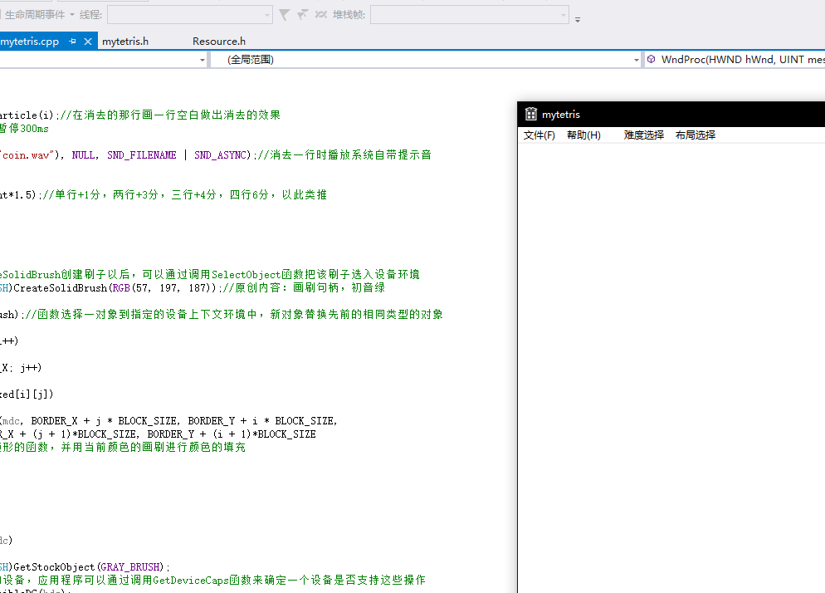
六、加入对WM_PAINT的响应，画背景
DrawBackGround(hdc);
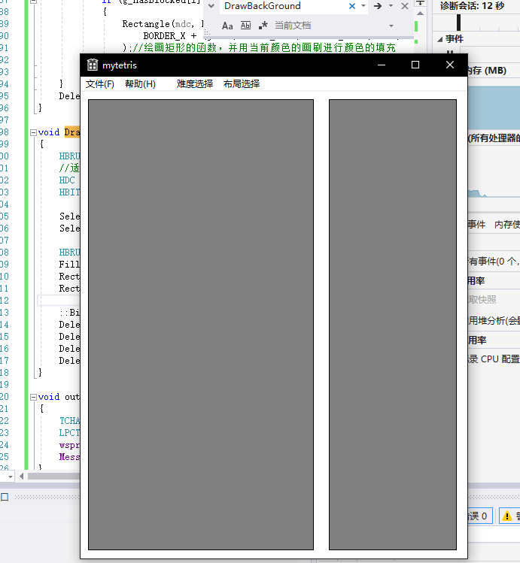
七、加入对WM_PAINT的响应，画NEXT
DrawTeris(hdc);
drawNext(hdc);
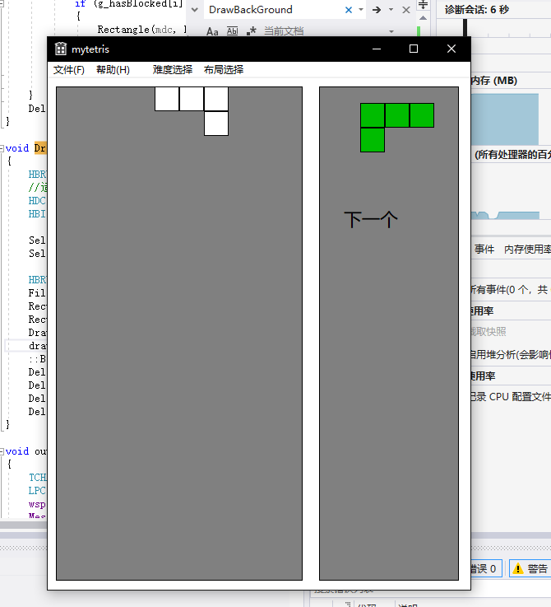
八、加入对WM_PAINT的响应，画SCORE
drawScore(hdc);
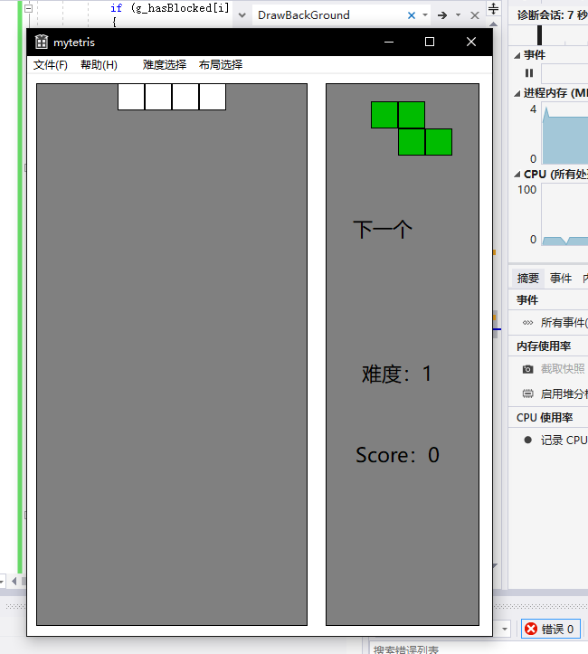
九、将菜单、键盘跟对应的函数对接
case WM_COMMAND:
{
LPCTSTR str;
int wmId = LOWORD(wParam);
// 分析菜单选择:
switch (wmId)
{
case IDM_ABOUT:
MessageBox(NULL, _T("Please Enjoy Mytetris!\nB16041311马睿\n版 本 号 1.09"), _T("关于"), MB_OK);//原创内容：重写关于对话框中的内容
//DialogBox(hInst, MAKEINTRESOURCE(IDD_ABOUTBOX), hWnd, About);//弹出“关于”消息框
break;
case IDM_EXIT:
DestroyWindow(hWnd);
break;
case ID_dif1:
selectDiffculty(hWnd, 1);//难度1
MessageBox(NULL, _T("难度1"), _T("当前难度"), MB_OK);
break;
case ID_dif2:
selectDiffculty(hWnd, 2);//难度2
MessageBox(NULL, _T("难度2"), _T("当前难度"), MB_OK);
break;
case ID_dif3:
selectDiffculty(hWnd, 3);//难度3
MessageBox(NULL, _T("难度3"), _T("当前难度"), MB_OK);
break;
case ID_LAYOUT1:
selectLayOut(hWnd, 1);//布局1
MessageBox(NULL, _T("布局1"), _T("当前布局"), MB_OK);
break;
case ID_LAYOUT2:
selectLayOut(hWnd, 2);//布局2
MessageBox(NULL, _T("布局2"), _T("当前布局"), MB_OK);
break;
default:
return DefWindowProc(hWnd, message, wParam, lParam);
}
}
break;

case WM_KEYDOWN://键盘消息
hdc = GetDC(hWnd);
InvalidateRect(hWnd, NULL, false);
switch (wParam)
{
case VK_LEFT:
curPosX--;
if (CheckValide(curPosX, curPosY, bCurTeris) != 1)
{
curPosX++;//左移
}
break;
case VK_RIGHT:
curPosX++;
if (CheckValide(curPosX, curPosY, bCurTeris) != 1)
{
curPosX--;//右移
}
break;
case VK_UP:
RotateTeris(bCurTeris);//改变形状
break;
case VK_DOWN://加速到底
if (g_speed == t_speed)
g_speed = 10;
else
g_speed = t_speed;
break;
case 'W'://同 VK_UP
RotateTeris(bCurTeris);
break;
case 'A'://同 VK_LEFT
curPosX--;
if (CheckValide(curPosX, curPosY, bCurTeris) != 1)
{
curPosX++;
}
break;
case 'D'://同 VK_RIGHT
curPosX++;
if (CheckValide(curPosX, curPosY, bCurTeris) != 1)
{
curPosX--;
}
break;

case 'S'://同 VK_DOWN
if (g_speed == t_speed)
g_speed = 10;
else
g_speed = t_speed;
break;
default:
break;
}
十、在消息循环中实现定时器
// 主消息循环:
while (1)
{

if (PeekMessage(&msg, 0, 0, 0, PM_REMOVE))//消息检查线程消息队列
{
TranslateMessage(&msg);//将消息的虚拟键转化字符消息
DispatchMessage(&msg);//将消息传送到指定窗口函数
if (msg.message == WM_QUIT)//若消息是退出，则终止
{
break;
}
}
else
{

if ((GAME_STATE & 2) != 0)
{
tCur = GetTickCount();//返回（retrieve）从操作系统启动所经过（elapsed）的毫秒数
if (tCur - tPre>g_speed)//超过反应时间时
{
int flag = CheckValide(curPosX, curPosY + 1, bCurTeris);//判断下一行的情况，返回给flag
if (flag == 1)//正常下降一行
{
curPosY++;//方块坐标y加1
tPre = tCur;//重新计算反应时间
HWND hWnd = GetActiveWindow();
//这里两次调用实现了双缓冲的作用，改善了视觉效果
InvalidateRect(hWnd, &rc_left, FALSE);//向指定的窗体更新区域添加一个矩形，然后窗口客户区域的这一部分将被重新绘制
InvalidateRect(hWnd, &rc_right_top, FALSE);//系统不会像窗口发送WM_PAINT消息，来重绘
}
else if (flag == -2)//方块到底时
{
g_speed = t_speed;//重置速度
fillBlock();//将方块填充给矩形
checkComplite(); //查看能否消去这行
setRandomT();//随机产生新的方块
curPosX = (NUM_X - 4) >> 1;//重新设置方块的坐标x
curPosY = 0;//重新设置方块的坐标y
HWND hWnd = GetActiveWindow();//获得与调用线程的消息队列相关的活动窗口的窗口句柄
InvalidateRect(hWnd, &rc_main, FALSE);//刷新矩形区域
}
else if (flag == -3)//放不下下一个方块（游戏输了）时
{
HWND hWnd = GetActiveWindow();//获得与调用线程的消息队列相关的活动窗口的窗口句柄
if (MessageBox(hWnd, L"You lose ! Wanna try again?", L"You lose!", MB_YESNO) == IDYES)//原创内容：更改失败提示
{
init_game();//重新开始游戏
}
else
{
break;//退出了消息循环，结束程序
}
}
}
}
}
}

return (int) msg.wParam;
}
结果截图：
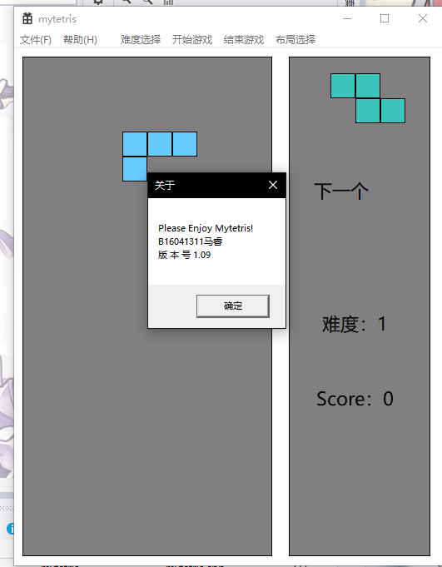
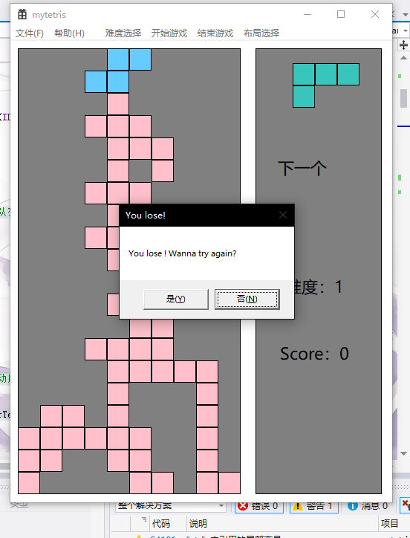

大作业报告
四、小结（包括问题和解决方法、心得体会、意见与建议等）
中文五号宋体，英文五号Times new roman字体，1.25倍行距
说明：这部分内容主要包括：在编程、调试或测试过程中遇到的问题及解决方法、本次作业的心得体会、进一步改进的设想等。
(一)作业中遇到的主要问题及解决方法
在编译时，总出现未定义的标识符问题，后来发现是未申明全局变量所导致的错误，进行头文件中申明全局变量的修改后错误消除；
在编译正确运行时，出现了结束游戏菜单错位问题，后来用单步调试方法查找，发现是错误调用参数所导致的错误，进行调用参数的修改后错误消除；
（二）心得
通过本次大作业的编写和调试，初步接触并掌握了windows窗口应用编写的方法，了解了窗口、菜单、画刷等第一次接触的函数的调用和编译，在老师的帮助下顺利的完成所有编写要求并运行成功俄罗斯方块应用，同时也掌握了利用git上传和更新工程的方法细节。对Visual Studio的使用有了入门，学会了建立和编写调试工程的方法。
（三）意见与建议（没有可省略）
如果同时开启两个俄罗斯方块应用会出现闪屏严重的问题，建议使用第三方图形拓展库，不仅可以简化工程任务量，还可以优化清除方块时的性能滞后问题
（四）改造和原创
原创内容：1、重写“关于”对话框中的内容加入作者信息和版本号
2、更改完成方块颜色：LUKA粉
3、下一个方块颜色：初音绿
4、下落方块颜色：天依蓝
5、更改失败提示，更加友好的失败提示

五、教师评语

成 绩 |  | 批阅人 |  | 日 期

